**Лабораторна робота 2**

**Тема роботи:** Текстові елементи веб-сторінки. Гіперпосилання та списки на веб-сторінках

**Мета роботи**: формувати вміння працювати з текстовими елементами веб-сторінки,

гіперпосиланнями та списками на веб-сторінках.

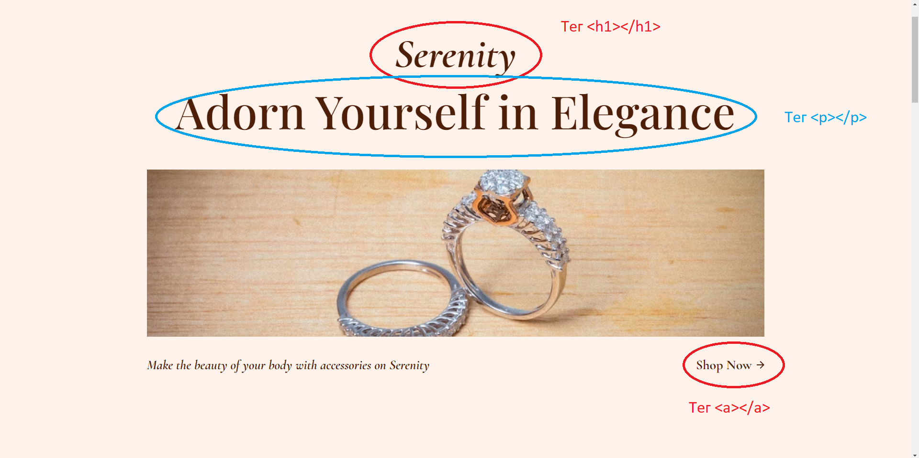

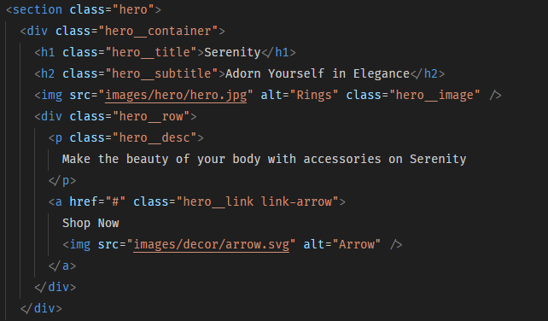

**Питання для заліку з роботи:**

1. Якого кольору тло та текст сайту?

#4d1f08

2. Чи відрізняється розмір шрифту заголовків h1, h2 та розмір шрифту абзаців?

Так

3. Що відбувається при спробі перейти на сторінку Gallery? Чи можете ви пояснити причину такої реакції?

Прокрутка до якоря